109年9月2日餐點
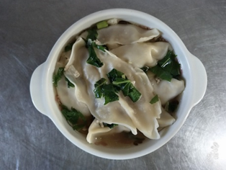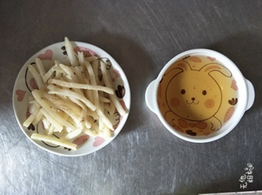
早餐(湯餃) 下午點心(薯條與麥茶)
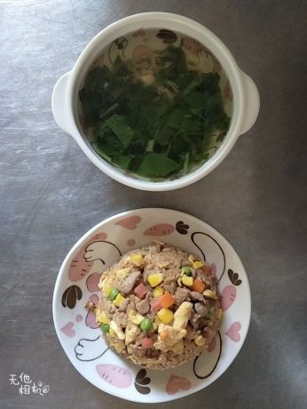
午餐(火腿玉米蛋炒飯. 銀魚蔬菜湯)

